Informática Aplicada a Matemática – Atividades da disciplina e a contribuição dos monitores
Cinthia Danielle Jerônimo Santos – Monitora bolsista;
Peron Bezerra Pessoa Filho – Monitor bolsista;
Cibelle de F. Castro de Assis – Professora Orientadora
Centro de Ciências Aplicadas e Educação – CCAE
Departamento de Ciências Exatas – DCE
Programa de Monitoria
Introdução
Este resumo tem o intuito de apresentar as atividades realizadas na monitoria da disciplina Informática Aplicada à Matemática durante os semestres de 2011.1, 2011.2 e 2012.1 do curso Licenciatura em Matemática do Campus IV da UFPB. A disciplina ofertada no segundo semestre letivo do curso tem como objetivos principais: fornecer apoio teórico e técnico sobre os conteúdos da disciplina aos alunos; construir um banco de atividades para os alunos com uso dos softwares estudados; promover integração com monitores de outras disciplinas do curso.
Sabe-se que a utilização de recursos tecnológicos é cada vez mais requisitada nas diversas áreas da atividade humana. Atualmente existem vários softwares matemáticos que realizam funções diversificadas, além de mecanismos pedagógicos que são para entendimento dos alunos. O desenvolvimento de métodos de aprendizagem informatizados é aplicado nos diferentes campos da matemática, dessa forma utilizando recursos tecnológicos os gráficos ficam mais detalhados e de fácil entendimento, gerando para o usuário melhor usabilidade e aprendizagem. Essas ferramentas são capazes de gerar infinitas funções, a exemplo de gráficos de função, interseção de retas, equações trigonométricas, distância entre pontos, calculo de áreas e superfícies. Segundo Marcos Noé (2011),
A forma de integração entre Informática e Matemática possui inúmeras vertentes, ficando a critério do profissional da educação escolher qual delas irá seguir, mas uma boa opinião engloba os softwares matemáticos e os jogos computacionais que envolvem situações matemáticas concretas.
Os computadores têm-se apresentado de forma cada vez mais frequente em todos os níveis da educação. Sua utilização nas aulas de Matemática do Ensino Fundamental pode ter várias finalidades, tais como: fonte de informação; auxílio no processo de construção de conhecimento; um meio para desenvolver autonomia pelo uso de softwares que possibilitem pensar, refletir e criar soluções. O computador também pode ser considerado um grande aliado do desenvolvimento cognitivo dos alunos, principalmente na medida em que possibilita o desenvolvimento de um trabalho que se adapta a distintos ritmos de aprendizagem e favorece a que o aluno aprenda com seus erros. (GLADCHEFF; ZUFFI; SILVA, 2001, p. 1).

Objetivos
Apresentar as atividades realizadas pela Monitoria da disciplina de IAM nos períodos de 2011.1, 2011.2 e 2012.1.
Descrição Metodológica
Durante o período de vigência da monitoria, as atividades dos monitores foram: plantão de duvidas, onde nós ficávamos em uma sala disponível para que os alunos tirassem suas duvidas; atendimento via Moodle (ambiente virtual de aprendizagem utilizado na UFPB para apoiar as disciplinas) para que eles pudessem nos questionar a qualquer momento durante o final de semana principalmente; correção de relatórios dos alunos e interação com os mesmos via fóruns de debate. A figura a seguir é a página da disciplina no Moodle e a seguinte é a participação dos alunos no Fórum do Moodle.
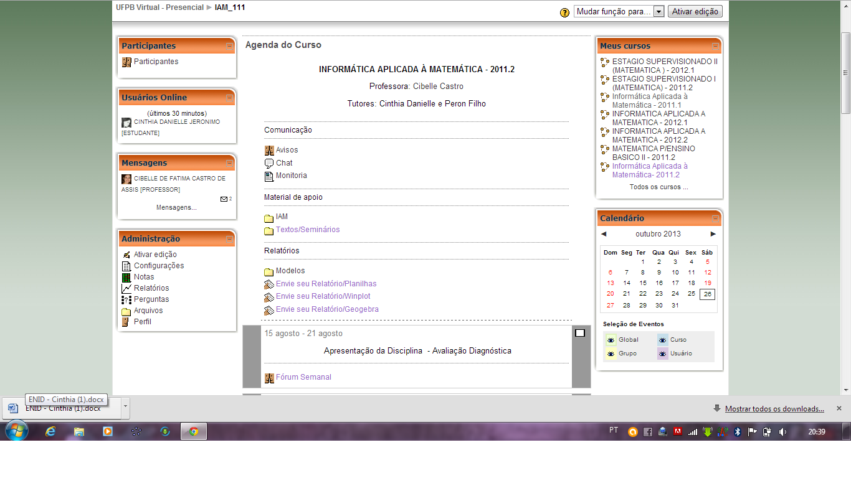
Figura 1 - Página inicial da disciplina de Informática Aplicada a Matemática da plataforma Moodle

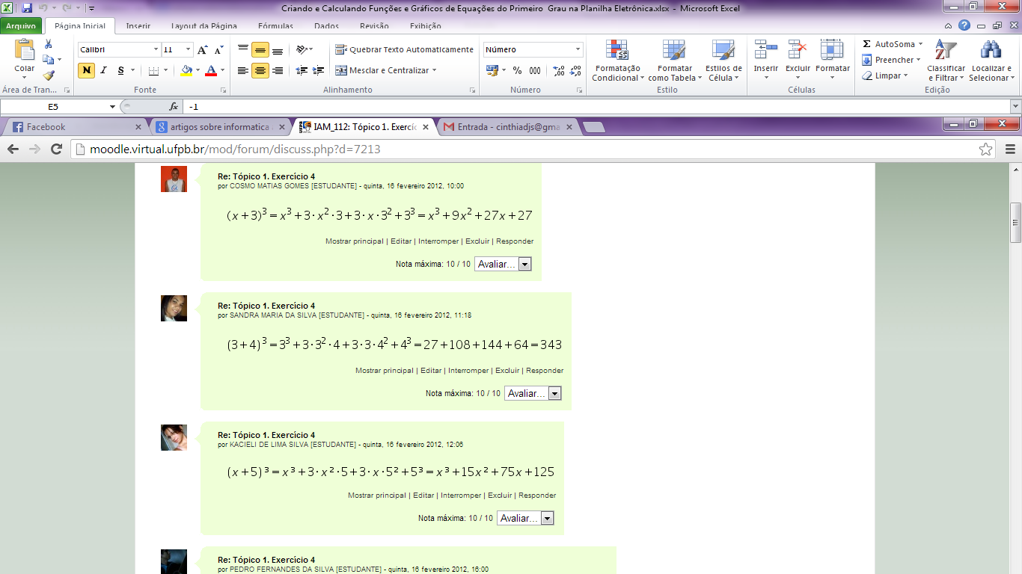
Figura 2 - Participação dos alunos em um dos Fóruns da disciplina

Também realizamos o acompanhamento e suporte ao professor nas aulas que ocorriam no Laboratório de Informática e realização de Oficinas Integradas com duração de duas horas cada uma delas, totalizando cerca de seis oficinas. No semestre 2011.1 foi nossa primeira oficina intitulada como “Oficina 1 - Resolvendo Problemas: O uso de Planilhas Eletrônicas na solução de sistemas de equação do 1º grau. Percebemos que foi uma das maiores surpresas para a turma, pois eles acreditavam que o software EXCEL era usado apenas para planilhas convencionais a nossa segunda oficina tratou sobre “Oficina 7 - Construção Gráfica de uma função a partir das Derivadas.

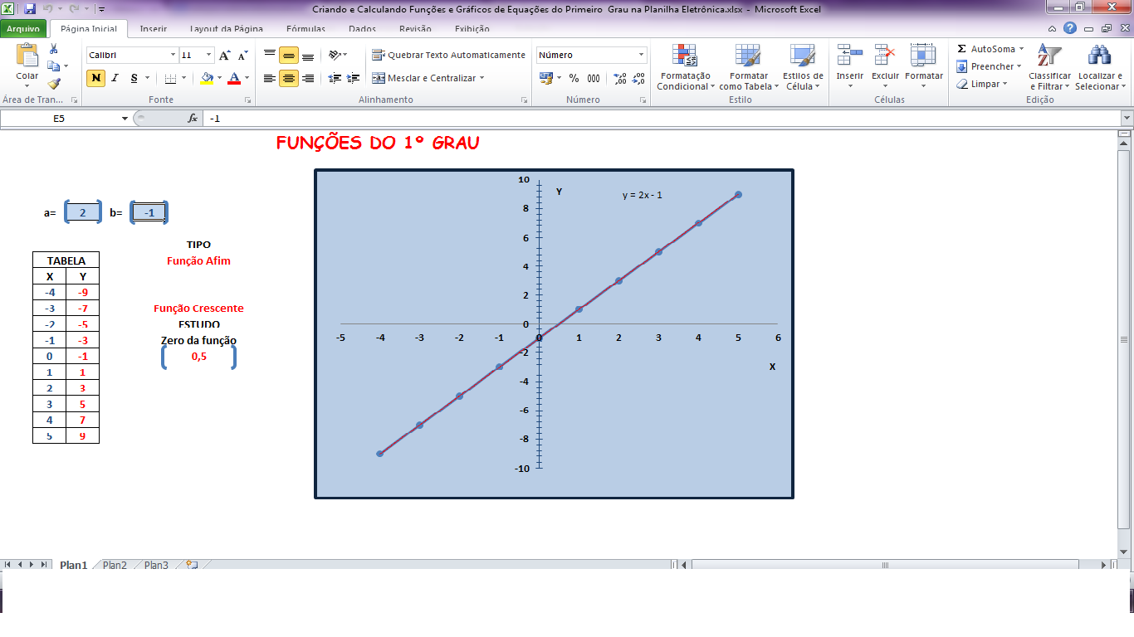
Figura 3 - Atividade trabalhada na Oficina 1.

No segundo semestre letivo da disciplina tivemos outras duas oficinas as quais foram intituladas como “Oficina 3 – Resolvendo Problemas de Vetorial no Moodle”; “Oficina 5 - Construção de Gráficos de Funções no Winplot: Aplicações da Derivada”.
No terceiro semestre letivo da disciplina tivemos mais duas oficinas integradas às mesmas foram intituladas como “Oficina 4 - Aprendendo Latex para expressar o Cálculo”; “Oficina 7- Construindo Elipses através de Dobraduras, Régua e Compasso e com o GeoGebra.”. As oficinas citadas acima foram atividades trabalhadas em conjunto com outras disciplinas que foram: Matemática para o Ensino Básico III, Cálculo Diferencial e Integral I, Cálculo Vetorial e Geometria Analítica, Cálculo Diferencial e Integral II, Cálculo Diferencial e Integral I, Cálculo Diferencial e Integral II respectivamente.
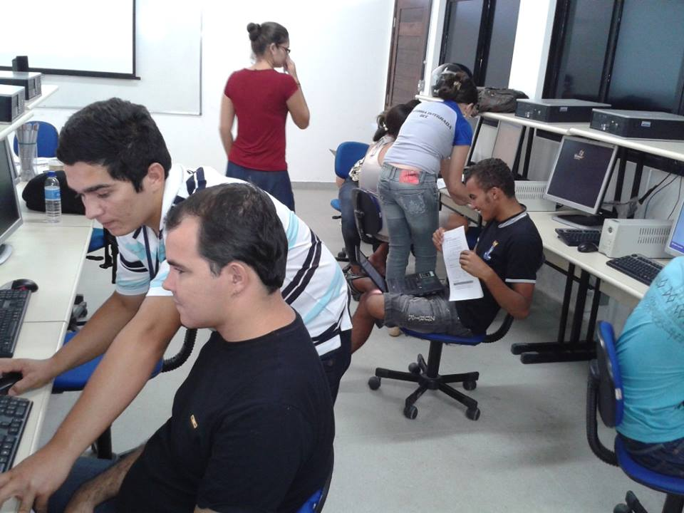
Figura 4 - Oficina 7 no Laboratório de Informática
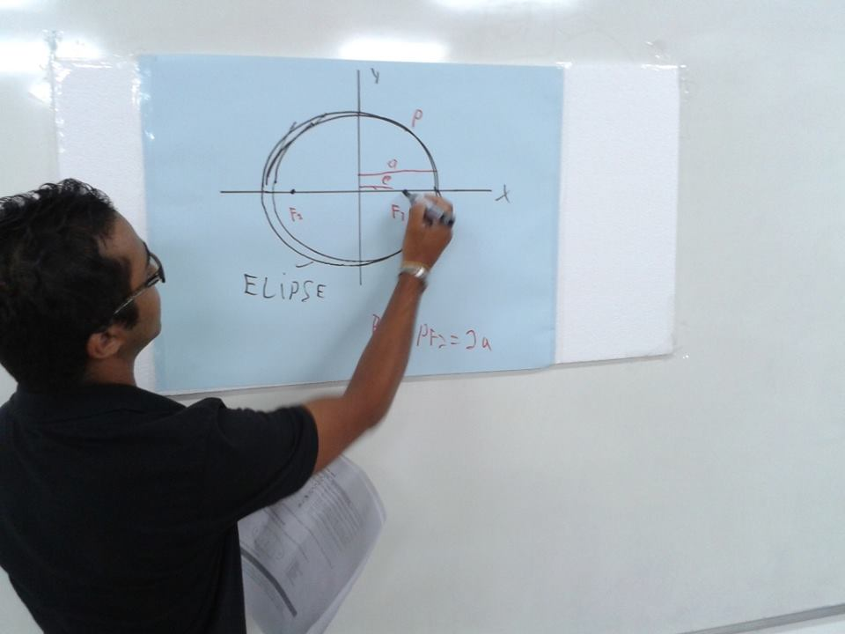
Figura 5 - Oficina 7 no Laboratório de Informática

Resultados
Com relação aos nossos semestres trabalhos faremos uma breve avaliação dos resultados obtidos. No período de 2011.1 através dos softwares utilizados em sala de aula obtivemos a melhoria do ensino e consequentemente melhoria no desempenho dos alunos. Nesta turma tivemos a aprovação de 22 alunos com 13 alunos reprovados e desistentes. A média geral da turma foi 9,5. No período 2011.2 tivemos a aprovação de 29 alunos (67,4%) com 04 alunos reprovados (9,3%) e 10 desistentes (23,2%) com média geral 7,4 e no período 2012.1 foram 18 alunos aprovados (56,2%), 4 reprovados (12,5%), 11 desistentes (34,3%) de um total de 32 alunos com média geral 7,8. Alcançamos média geral de 7,8 em 2012.1 maior do que o esperado.
Portanto os resultados obtidos foram de certa forma os esperados como pudemos constatar ao término de cada semestre na fisionomia de cada um dos alunos a satisfação e muitos deles até a gratidão de termos contribuído de uma forma ou de outra para o crescimento intelectual deles.

Conclusão
De fato a informática ajuda na maior compreensão de alguns conceitos matemáticos, principalmente na parte de gráficos e abstrações. Entendemos que os softwares utilizados durante a disciplina foram realmente de grande valia para todos que deles usufruíram. Além disso, esperamos ter despertado nos alunos o interesse para o ensino de Matemática com softwares educativos.

Referências Bibliográficas
GLADCHEFF, A. P., ZUFFI, E. M., SILVA, D. M. Um Instrumento para Avaliação da Qualidade de Softwares Educacionais de Matemática para o Ensino Fundamental. In: VII Workshop de Informática na Escola, 2001, Fortaleza – CE. Anais. Disponível em: <www.ime.usp.br/dcc/posgrad/teses/anapaula/artigoWIE.PDF>. Acesso em: 27 de out. 2013.
NOÉ, M. A informática no ensino da Matemática. Disponível em <http:// educador.brasilescola.com/estratégias-ensino/a-informatica-no-ensino-matematica.htm>. Acesso em: 27 de out. 2013.

